iq landia
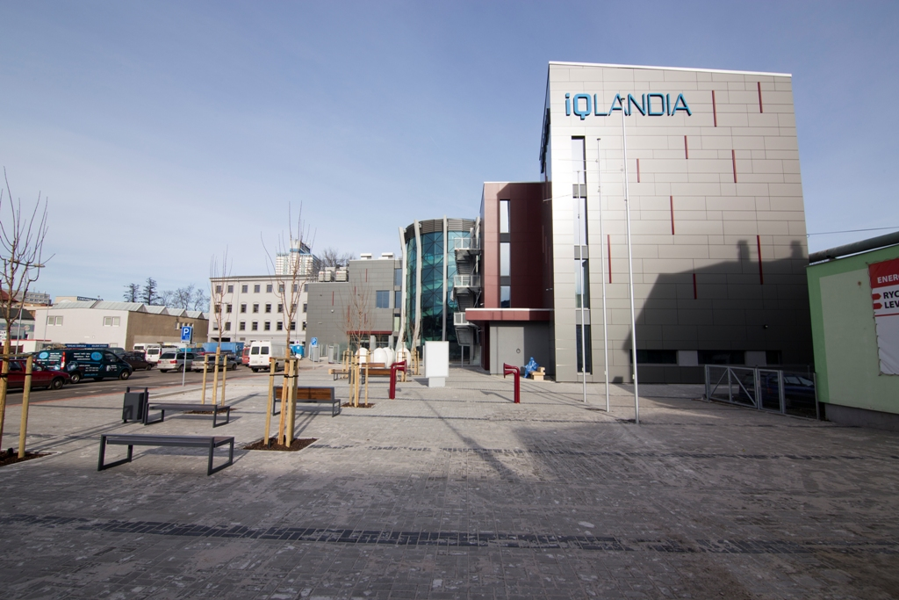
V pondělí 23. 6. 2014 jsme jeli na exkurzi do IQ Landie. Byly tam různé expozice. Nejvíce nás zaujala expozice Živly.

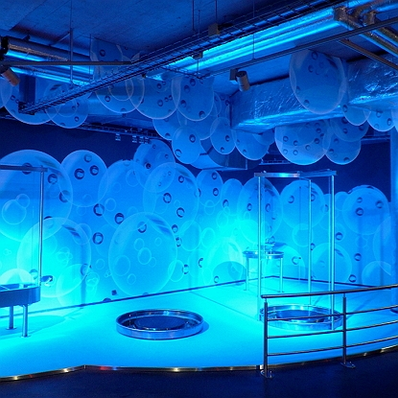
voda - Najdeme tu jak fungují vodní mlýny, různé typy turbín, nebo dokonce celou velkou přečerpávací elektrárnu Dlouhé Stráně. Sami jsme si vytvořili vodní vír i mořský příboj. Užili jsme si spoustu legrace ve veselém bublináriu.

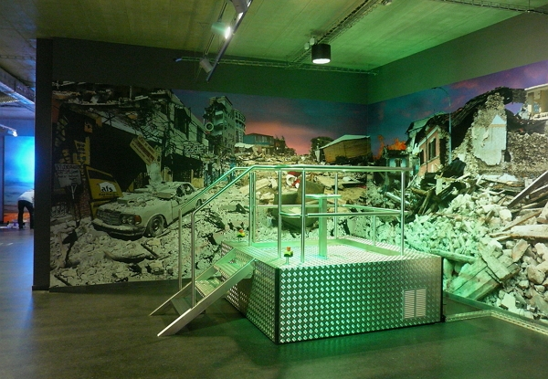
země - Vyzkoušeli jsme si simulátor zemětřesení. Zmáčknutím tlačítka start jsme uvedli plošinu do pohybu a zažili na vlastní kůži jeden z nejbouřlivějších a také nejničivějších procesů vycházejících z hlubin zemského nitra.
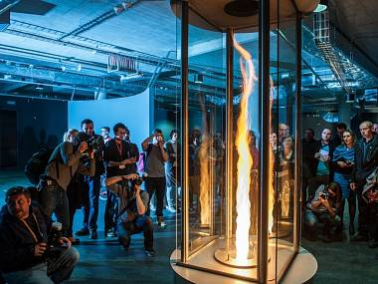
oheň- Viděli jsme dramatickou show Ohnivé tornádo, která nám názorně předvedla, co se stane, když se spolčí oheň s větrem. Na ohnivé plameny zmítající se v proudícím vzduchu hned tak nezapomeneme. Ani na Teslův transformátor, který dokáže vyrobit blesky jako při opravdové bouři. Nebojte, ochrání vás důmyslná Faradayova klec.
vítr - Zažili jsme, s bezpečnostními brýlemi na očích, ničivou vichřici. Která měla rychlost 103 – 114 km/h.
Ondra Šimon, Arnošt Ingr, Aleš Batelka

